|  |  |  |
| --- | --- | --- |
| SỞ GIÁO DỤC & ĐÀO TẠO TP HỒ CHÍ MINH  **TRƯỜNG THCS & THPT VIỆT THANH**  ĐỀ CHÍNH THỨC  *(Đề gồm có 03 trang)* | **ĐỀ KIỂM TRA HỌC KÌ I**  **NĂM HỌC 2023 - 2024**  **Môn: Vật lý – Lớp 11**  *Thời gian làm bài: 45 phút (không kể thời gian phát đề)*  *Ngày kiểm tra: ......./......../ 2023* | |
| Họ và Tên: ………………………............ Lớp: ..............  Số báo danh: ………………….......... Phòng thi: ............ | | **MÃ ĐỀ 111** |

**I. TRẮC NGHIỆM (6,0 điểm; mỗi câu 0,25 điểm)**

**Câu 1.** Trong dao động điều hoà, vận tốc biến đổi điều hoà

**A.** trễ pha π/2 so với gia tốc. **B.** Ngược pha so với li độ.

**C.** Trễ pha π/2 so với li độ. **D.** Cùng pha so với li độ.

**Câu 2.** Hình vẽ bên dưới mô tả sóng truyền trên một lò xo. Chọn câu **đúng.**

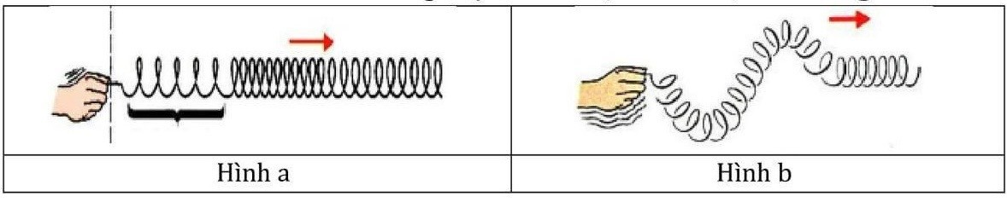

**A.** Cả hai hình đều thể hiện sóng dọc.

**B.** Cả hai hình đều thể hiện sóng ngang.

**C.** Hình a thể hiện sóng ngang, hình b thể hiện sóng dọc.

**D.** Hình a thể hiện sóng dọc, hình b thể hiện sóng ngang.

**Câu 3.** Năng lượng sóng E được truyền qua một đơn vị diện tích S vuông góc với phương truyền sóng trong một đơn vị thời gian  gọi là cường độ sóng I. Mối liên hệ giữa các đại lượng trên là

**A.**  **B.**  **C.**  **D.** 

**Câu 4.** Sóng điện từ là

**A.** loại sóng chỉ truyền được trong môi trường đàn hồi (vật chất).

**B.** loại sóng có một trong hai thành phần: điện trường hoặc từ trường.

**C.** dao động điện từ lan truyền trong không gian theo thời gian.

**D.** điện tích lan truyền trong không gian theo thời gian.

**Câu 5.** Bước sóng là

**A.** khoảng cách giữa hai điểm dao động cùng pha trên một phương truyền sóng.

**B.** quãng đường sóng truyền trong một giây.

**C.** quãng đường sóng truyền được trong một chu kì.

**D.** khoảng cách gần nhất giữa hai điểm trên cùng một phương truyền sóng dao động ngược pha.

**Câu 6.** Chọn câu **sai** khi nói về giao thoa giữa hai sóng cùng phương, cùng tần số, cùng pha. Một điểm dao động với biên độ cực tiểu khi

**A.** hai sóng truyền tới điểm đó ngược pha nhau.

**B.** độ lệch pha của hai sóng truyền tới điểm đó là Δφ = (2k+1)π.

**C.** hiệu đường đi của hai sóng truyền tới điểm đó bằng số bán nguyên lần bước sóng.

**D.** hiệu đường đi của hai sóng truyền tới điểm đó bằng số nguyên lần bước sóng.

**Câu 7.** Khi nói về một hệ dao động cưỡng bức, phát biểu nào dưới đây là **sai**?

**A.** Biên độ của hệ phụ thuộc vào tần số của ngoại lực cưỡng bức.

**B.** Tần số của hệ bằng tần số của ngoại lực cưỡng bức.

**C.** Tần số của hệ luôn bằng tần số dao động riêng của hệ.

**D.** Biên độ của hệ phụ thuộc biên độ của ngoại lực cưỡng bức.

**Câu 8.** Trên một sợi dây đàn hồi có chiều dài , hai đầu dây cố định và đang có sóng dừng. Trên dây có một bụng sóng. Biết tốc độ truyền sóng trên dây là v không đổi. Tần số của sóng là

**A.** . **B.** . **C.** . **D.** .

**Câu 9.** Hai nguồn kết hợp là hai nguồn có

**A.** cùng tần số.

**B.** cùng tần số và hiệu số pha không đổi theo thời gian.

**C.** cùng pha ban đầu.

**D.** cùng biên độ.

**Câu 10.** Khi sóng lan truyền đi trong không gian đại lượng dưới đây không bị suy giảm

**A.** năng lượng sóng. **B.** chu kì sóng. **C.** biên độ sóng. **D.** cường độ sóng.

**Câu 11.** Trong thí nghiệm giao thoa sóng trên mặt nước nếu ta thay đổi tần số dao động của nguồn sóng thì đại lượng nào sau đây không thay đổi?

**A.** Tốc độ truyền sóng. **B.** Bước sóng.

**C.** Tần số sóng. **D.** Chu kì sóng.

**Câu 12.** Một sóng ngang truyền trong một môi trường thì phương dao động của các phần tử môi trường

**A.** trùng với phương truyền sóng. **B.** là phương thẳng đứng.

**C.** là phương ngang. **D.** vuông góc với phương truyền sóng.

**Câu 13.** Khoảng thời gian vật thực hiện được một dao động là

**A.** biên độ dao động. **B.** chu kì dao động. **C.** tần số dao động. **D.** li độ dao động.

**Câu 14.** Sóng truyền trên một sợi dây có một đầu cố định, một đầu tự do. Muốn có sóng dừng trên dây thì chiều dài của sợi dây phải bằng

**A.** một số chẵn lần một phần tư bước sóng.

**B.** một số lẻ lần một phần tư bước sóng.

**C.** một số lẻ lần nửa bước sóng.

**D.** một số nguyên lần bước sóng.

**Câu 15.** Trên một sợi dây đàn hồi đang có sóng dừng, nút sóng là các điểm luôn dao động

**A.** mạnh nhất. **B.** nhỏ nhất.

**C.** bằng một nữa bước sóng. **D.** bằng một bước sóng.

**Câu 16.** Khi nói về dao động tắt dần, phát biểu nào sau đây **đúng?**

**A.** Dao động tắt dần có biên độ giảm dần theo thời gian.

**B.** Tần số của dao động càng lớn thì dao động tắt dần càng chậm.

**C.** Dao động tắt dần là dao động chỉ chịu tác dụng của nội lực.

**D.** Dao động tắt dần có biên độ không đổi theo thời gian.

**Câu 17.** Chọn câu sai khi nói về dao động tắt dần?

**A.** Dao động tắt dần luôn luôn có lợi, nên người ta phải tìm mọi cách để tăng cường dao động này.

**B.** Dao động tắt dần càng chậm nếu như năng lượng ban đầu truyền cho hệ dao động càng lớn và hệ số lực cản môi trường càng nhỏ.

**C.** Biên độ hay năng lượng dao động giảm dần theo thời gian.

**D.** Lực cản môi trường hay lực ma sát luôn sinh công âm.

**Câu 18.** Một sóng ngang truyền trên sợi dây đàn hồi rất dài theo hướng từ A đến B. Tại một thời điểm, một đoạn dây có hình dạng như hình bên. Nhận định nào dưới đây **đúng** về hướng chuyển động của hai điểm sóng M và N ở thời điểm này?

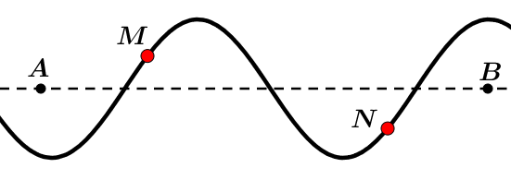

**A.** M và N đang đi xuống. **B.** M đi lên, N đi xuống.

**C.** M và N đang đi lên. **D.** M đi xuống, N đi lên.

**Câu 19.** Trong thí nghiệm giao thoa với ánh sáng đơn sắc của Young, khoảng cách giữa vân sáng và vân tối liên tiếp bằng

**A.** một khoảng vân. **B.** hai khoảng vân.

**C.** một phần tư khoảng vân. **D.** một nửa khoảng vân.

**Câu 20.** Sóng điện từ và sóng cơ học **không có** chung tính chất nào dưới đây?

**A.** Mang năng lượng. **B.** Phản xạ.

**C.** Khúc xạ. **D.** Truyền được trong chân không.

**Câu 21.** Hiện tượng nào sau đây **không** liên quan đến hiện tượng cộng hưởng?

**A.** Đoàn người bước đều qua cầu có thể làm sập cầu.

**B.** Dùng lò vi sóng để làm nóng thức ăn.

**C.** Giọng hát opera có thể làm vỡ cốc thủy tinh.

**D.** Đồng hồ quả lắc hoạt động ổn định.

**Câu 22.** Điều nào sau đây là **sai** khi nói về sóng dừng?

**A.** Có thể quan sát được hiện tượng sóng dừng trên một sợi dây dẻo, có tính đàn hồi.

**B.** Khoảng cách giữa hai nút sóng hoặc hai bụng sóng kế tiếp bằng bước sóng λ.

**C.** Hình ảnh sóng dừng là những bụng sóng và nút sóng cố định trong không gian.

**D.** Khoảng cách giữa hai nút sóng hoặc hai bụng sóng kế tiếp bằng nửa bước sóng.

**Câu 23.** Một vật dao động điều hòa trên trục Ox. Đồ thị hình bên biểu diễn

đại lượng Y theo đại lượng X. Đại lượng Y, X có thể là

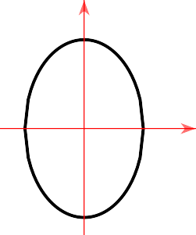

Y

0

**X**

**A.** gia tốc và thời gian. **B.** vận tốc và thời gian.

**C.** thời gian và li độ. **D.** vận tốc và li độ.

**Câu 24.** Trong dao động điều hòa

**A.** đồ thị gia tốc theo vận tốc là một đường thẳng.

**B.** đồ thị li độ theo thời gian là một đường hình sin.

**C.** đồ thị gia tốc theo li độ là một elip.

**D.** đồ thị của pha dao động theo thời gian đường hình sin.

**II. TỰ LUẬN** **(4,0 điểm)**

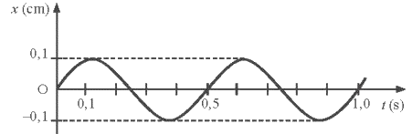

**Bài 1: (1,0 điểm)** Một vật dao động điều hòa có đồ thị li độ theo thời gian như hình vẽ.

**a)** Biên độ, chu kì của vật dao động.

**b)** Xác định vận tốc và gia tốc cực đại của vật.

**Bài 2: (1,5 điểm**) Một sợi dây AB dài 100 cm căng ngang, đầu B cố định, đầu A gắn với một nhánh của âm thoa dao động với tần số 40 Hz. Trên dây AB có một sóng dừng ổn định, A được coi là nút sóng. Tốc độ truyền sóng trên dây là 20 m/s.

**a)** Tìm bước sóng.

**b)** Tính số nút (kể cả A và B), số bụng trên dây.

**Bài 3: (1,5 điểm)** Trong thí nghiệm Young về giao thoa ánh sáng, khi nguồn sáng là ánh sáng đơn sắc có bước sóng λ, người ta đo khoảng cách giữa 5 vân sáng liên tiếp là 16 mm. Cho biết khoảng cách giữa hai khe là 0,2 mm và khoảng cách từ hai khe đến màn là 2 m.

**a)** Tính bước sóng λ.

**b)** Tính khoảng cách từ vân sáng thứ ba đến vân tối thứ tư ở khác bên so với vân sáng trung tâm (vân sáng cách đều hai khe sáng).

**===================HẾT===================**